江门市司法局关于《江门市人民政府关于划定禁止黑烟车行驶区域的通告（送审稿）》公开征求意见的公告

为进一步加强我市机动车污染防治工作力度，改善环境空气质量，市生态环境局结合我市实际起草形成《江门市人民政府关于划定禁止黑烟车行驶区域的通告（送审稿）》并报我局审核，现公开征求社会各界意见，有关事项公告如下：
有关单位和各界人士可以在2020年6月17日前，通过以下两种方式提出意见：
（一）通过信函方式将意见寄至广东省江门市建设路建业街1号江门市司法局（邮政编码：529000），并在信封上注明“江门市人民政府关于划定禁止黑烟车行驶区域的通告（送审稿）征求意见”字样。
（二）通过电子邮件方式将意见发送至：jmsfgsk@163.com。
提交意见同时请留下姓名和联系方式，以便进一步联系。

江门市司法局
2020年6月3 日

江门市人民政府关于划定禁止
黑烟车行驶区域的通告
（送审稿）

为加大黑烟车整治力度，减少机动车排气污染，进一步保护和改善我市环境空气质量，保障人民身体健康，根据《中华人民共和国大气污染防治法》、《中华人民共和国道路交通安全法》、《广东省大气污染防治条例》等有关规定，我市依法划定禁止冒黑烟等可视污染物车辆行驶区域。现将有关事项通告如下：
一、全天24小时禁止黑烟车在我市行政区域内道路通行，黑烟车是指排放黑烟等可视污染物或者烟度值超过林格曼1级的机动车。
二、违反本通告规定的车辆，由生态环境部门会同公安机关交通管理部门采取现场检查检测或电子抓拍等方式进行取证，由公安机关交通管理部门进行处罚。依据《中华人民共和国道路交通安全法》及《广东省道路交通安全条例》的相关规定予以处罚；同时按照《机动车驾驶证申领和使用规定》（公安部令第123号）规定，对机动车驾驶人进行记分处理。
三、本通告施行后设定一个月过渡期，对在过渡期内违反本通告规定的机动车驾驶人，采取警示和教育为主；过渡期满后依法进行处罚。
四、本通告自2020年7月1日起施行，有效期5年。

附件：限行标志牌。

附件
限行标志牌

各市、区政府负责本辖区内冒黑烟等可视污染物机动车限行标志牌设立工作，限行标志牌应按照公安部门统一要求，主标为国家规定的“禁止机动车通行”禁令标志，下面辅以“黑烟车”文字（式样见下图）。

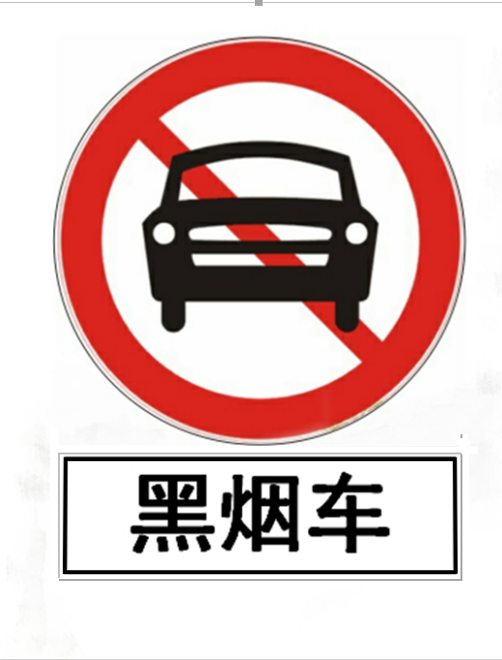
江门市黑烟车限行标志牌式样

《江门市人民政府关于划定禁止黑烟车行驶区域的通告（送审稿）》编制说明

一、必要性和可行性
（一）划定禁止黑烟车行驶区域的必要性
1、我市大气质量2020年全面达标的基础仍不牢固
“十三五”以来，特别是打好污染防治攻坚战开展以来，我市大气污染防治工作力度不断加大，空气环境质量持续改善，6项评价指标中，主要控制指标PM_{2.5}年均浓度从2015年的32微克/立方米降至2019年的27微克/立方米，创历史最好水平，改善幅度超过15％；SO₂年均浓度从2015年的15微克/立方米降至2019年的7微克/立方米，改善幅度超过50％；PM₁₀和CO两项指标稳定达标并有所改善；但NO₂指标从2015年28微克/立方米上升至2019年的32微克/立方米，上升幅度14.3%；臭氧指标也呈波动式上升趋势，尚未能达标，成为影响我市环境空气质量的首要污染物。臭氧和NO₂的单项质量指数在综合指数中的占比分列前两位。2020年1-4月江门市空气质量优良天数比例为93.4%，与去年同期相比，优良天数比例下降2.4个百分点，其中轻度污染天数比例为5.0%（6天），中度污染天数比例为1.7%（2天），无重度和严重污染天气。其中O₃ 日最大8 小时平均第90 百分位浓度平均为137微克/立方米，同比上升12.3%。
2、臭氧成为我市大气质量全面达标的难点
臭氧是氮氧化物和挥发性有机物在太阳光照射下，经过一连串的光化学反应生成的二次污染物。氮氧化物和挥发性有机物是臭氧生成的重要前体物，治理臭氧污染的主要方法就是控制这两种前体物的排放。机动车尾气是空气中氮氧化物和挥发性有机物的重要来源。近年来，我市机动车保有量不断增大，且呈逐年较大数量增加的趋势，机动车尾气污染影响日益显现。根据《江门市臭氧及前体物污染特征及来源解析研究》的研究成果，我市机动车排放的氮氧化物占全市大气氮氧化物排放量的25%以上，机动车排气污染已成为影响我市空气质量持续改善的一个重要因素。要从根本上缓解机动车快速增长带来的环境压力，只有通过大幅削减在用车的污染物排放量，实现排放总量明显下降，才能为我市经济的持续增长腾出发展空间和环境容量。
3、禁止黑烟车行驶是我市机动车污染防治的重要措施
今年年初，省、市分别出台了《关于全省决战决胜污染防治攻坚战的命令》、《关于全市决战决胜污染防治攻坚战的命令》，要求各地要加大柴油车整治，依法划定禁止冒黑烟等可视污染物车辆行驶的区域，加强用车大户管理，基本消灭黑烟车。根据机动车大气污染物排放统计数据，“黑烟车”、“柴油货车”和“重型运输车辆”等高排放机动车的废气污染物排放贡献量远高于轻型汽油车，严重影响环境空气质量和城市形象。因此，我市加大对机动车尾气排放源进行管控，特别是强化车辆冒黑烟等可视污染物现象的监管已迫在眉睫。
（二）划定禁止黑烟车行驶区域的可行性
根据相关法律规定，黑烟车认定可采取现场检查检测或电子抓拍等方式进行取证。目前我市共建成8套机动车遥感监测系统和18套黑烟车电子抓拍系统，并实现国家、省、市三级联网，相关检测管控手段较为成熟，既能解决现阶段上路执法人力物力投入大、费效比低等问题，还能利用高科技手段逐步实现多点位、全覆盖对“黑烟车”进行有效管控。黑烟车电子抓拍系统可抓取到车辆排放黑烟时段的视频、相片、车牌号及其尾气林格曼烟度等相关信息，形成固定证据链，可供查证。禁行区的划定可大大降低黑烟车排气污染对城区的污染，改善城市空气环境质量，保障群众身体健康，助力打造宜居宜商的城市环境，提升城市品位和竞争力，促进区域经济发展。
二、主要依据
(一）法律依据
1、《中华人民共和国大气污染防治法》第五十一条、第一百一十三条。
2、《广东省大气污染防治条例》第三十三条、第四十一条。
3、《广东省道路交通安全条例》第五十九条第十三款。
4、《机动车驾驶证申领和使用规定》第六十五条。
5、《在用柴油车排气污染物测量方法及技术要求（遥感检测法）》（HJ845-2017）
6、《柴油车污染物排放限值及测量方法（自由加速法及加载减速法）》（GB 3847-2018）
（二）政策依据
1、《关于全省决战决胜污染防治攻坚战的命令》（广东省污染防治攻坚战指挥部令2020年第1号）
2、《广东省柴油货车污染治理攻坚战实施方案》（粤环发〔2019〕6号）
3、《关于全市决战决胜污染防治攻坚战的命令》（江门市环境保护委员会令2020年第1号）
4、《江门市打赢蓝天保卫战强化措施及分工方案》（江府办函〔2019〕170号）
5、《江门市柴油货车污染治理攻坚战工作目标和重点任务分工方案》（江环〔2019〕379 号）
三、主要内容说明
《江门市人民政府关于划定禁止黑烟车行驶区域的通告（送审稿）》包含正文和附件，其中正文有4条，附件1条，具体为：
（一）限制行驶时间、限制对象、限制行驶区域、限行对象定义。具体条文为“全天24小时禁止黑烟车在我市行政区域内道路通行，黑烟车是指排放黑烟等可视污染物或者烟度值超过林格曼1级的机动车。”
（二）处罚措施。具体条文为“违反本通告规定的车辆，由生态环境部门会同公安机关交通管理部门采取现场检查检测或电子抓拍等方式进行取证，由公安机关交通管理部门进行处罚。依据《中华人民共和国道路交通安全法》及《广东省道路交通安全条例》的相关规定予以处罚；同时按照《机动车驾驶证申领和使用规定》（公安部令第123号）规定，对机动车驾驶人进行记分处理。”
（三）实施安排。具体条文为“本通告施行后设定一个月过渡期，对在过渡期内违反本通告规定的机动车驾驶人，采取警示和教育为主；过渡期满后依法进行处罚。”
（四）实施时间及文件有效期。具体条文为“本通告自2020年7月1日起施行，有效期5年。”
（五）附件为标志牌样式要求。对禁行标志牌式样提出具体要求，主标为国家规定的“禁止机动车通行”禁令标志，下面辅以“黑烟车”文字。

江门市生态环境局

